Évaluation de sciences expérimentales et technologiques
Compétences évaluées : - Connaît les principaux éléments du monde vivant et de la matière.
- Comprend et utilise le vocabulaire scientifique de référence.
- Comprend des textes et des documents à caractère scientifique.

1) Réponds aux questions :

a) Pendant la reproduction, que produit la femelle ?
______________________________________________________________________________

b) Que produit le mâle ?
______________________________________________________________________________

c) Qu’est-ce que la fécondation ?
______________________________________________________________________________

d) Où se passe la fécondation chez les mammifères ?
______________________________________________________________________________
______________________________________________________________________________

e) Où se passe-t-elle chez les poissons ?
______________________________________________________________________________
______________________________________________________________________________

2) observe la photo et réponds :
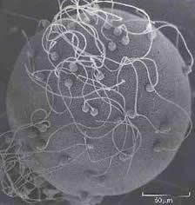
Explique ce qu’il se passe sur cette photographie :
____________________________________________________________________________________________________________________________________________________________________________________________________________________________________________________________________________________

3) Lis le texte et réponds aux questions :

On offre à Catherine deux souris blanches. Elle les installe dans une cage et attend avec impatience la naissance de petits souriceaux. Six mois plus tard, il n’y a toujours pas de petits dans la cage.

a) A ton avis, pourquoi il n’y a pas de petits ?
__________________________________________________________________________________________________________________________________________________________________________________________________________________________________________
b) Que dois faire Catherine pour que ses souris aient des petits ?
__________________________________________________________________________________________________________________________________________________________________________________________________________________________________________

